**Overvejelser omkring validiteten i datasættene**

**Forsøgsopsætning og forsøgsbeskrivelse**Forsøget har til formål at undersøge, hvordan forskellige lydstimuli påvirker pulsen, når denne skal stabiliseres efter et stres stimuli. Forsøget har 4 faser, en baselinefase uden stresstest (fase 0), og 3 faser med først en stresstest efterfulgt af 3 interventioner (fase 1,2 og 3). De tre interventioner er hhv. stilhed, statisk lyd stimuli og dynamisk lyd stimuli. Lyden er dynamisk på den måde, at den har et tempo på 2% under pulsens bpm. Forsøget skal kigge på 2 parametre: 1) tiden der gik fra stresstesten sluttede til pulsen nåede et stabilt niveau (stabiliseringstiden) og 2) slutpulsen. Herefter skulle der ses på forskellen mellem de 3 interventioner i både stabiliseringstid og slutpulsen. Hypotesen er, at den dynamiske musik sænker pulsen hurtigere og til et lavere niveau.   
For at forsøget har kunnet lade sig gøre, var det essentielt at kunne tilgå en realtidspuls. Flere wearables er blevet undersøgt, men det var kun muligt at tilgå realtidsdata gennem et sensor-testkit fra maxim kaldet MAXREFDS103. Dette er et armbånd der bruger PPG metoden til at beregne data som RR-værdier, HR og SPO2. Denne blev undersøgt i forhold til pålidelighed, men primært undersøgt i stillesiddende tilstand, og dermed ikke efter høj fysisk aktivitet. Disse prætests har vist, at MAXREFDES103 havde høj overensstemmelse med en EKG-måler, og derfor blev det vurderet, at MAXREFDES103 kunne bruges som realtidssensor til forsøget.

Resultaterne viser dog, at MAXREFDES103 i nogle tilfælde har et pulsforløb, der er meget langt fra det forventede. Dette er uddybet nedenfor. Udfordringen ligger nu i, at bruge disse data til at vurdere stabiliseringstiden og slutpulsen.

Beskrivelse af hvordan data er samlet op og ”Klippet ud” I fasebidder

**Indledende tanker:**  
Om figurerne: Alle figurer viser data af interventionsperioden, og dermed ikke pulsdata fra selve stresstesten. Data i figurerne viser altså udelukkende pulsudviklingen fra stresstesten er afsluttet, og forsøgspersonen sætter sig i en stol med høretelefoner på. For alle figurer gøres også opmærksom på 2. aksen, der er forskellig for hver individuel fase, autoskaleret efter max og minimum puls i datasættene

Om datasættende: Ser man overordnet på datasættene, er det HRM-pro, der giver data, der stemmer mest overens med det forventede pulsforløb. Det er forventet, at pulsen går fra høj til lav over en periode på 30 sek - 2 min. Det forventelige udseende er illustreret i figur 1. Pulsforløbet er forventet på denne måde på baggrund af test-setuppet. Først udsættes testpersonen for en fysisk og mental aktivitet, der har til formål at øge pulsen. Herefter sidder personen ned i 5 minutter. I de 5 minutter optages pulsforløbet, og pulsen forventes at falde til et stabilt niveau.

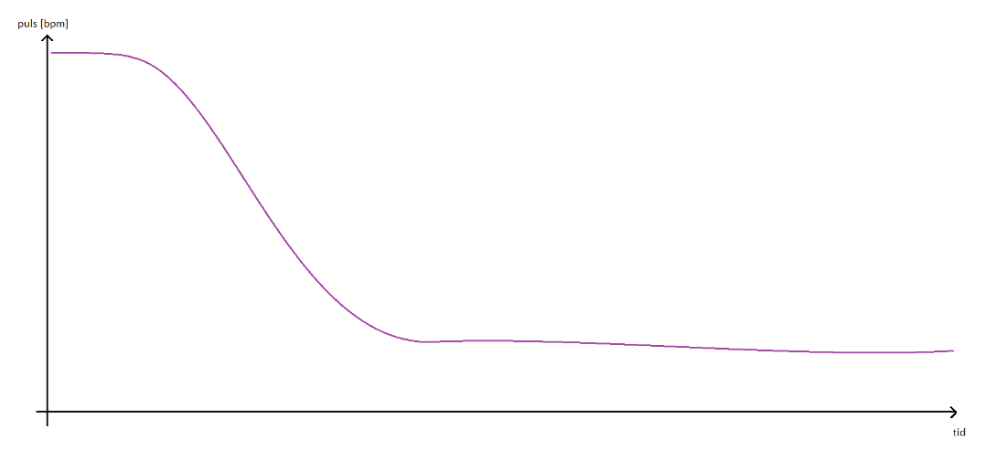

Figur 1 - ideelt forventet pulsforløb

Ser man grafisk på de opsamlede data er dette ikke altid tilfældet for alle sensorerne. Det er altid tilfældet med bryststrappen, HRM-Pro, men desværre meget vekslende med MAXREFDES103. Dette er uheldigt, da tempoet i musikken styres af MAXREFDES103. Dette betyder, at vi i mange tilfælde ikke kan bruge MAXREFDES103 data til vurdering af stabilitetstidspunkt, da pulsen ikke altid kommer op i et højt niveau. Et eksempel på dette ses i figur 2. Under fase 1 og 3 når pulsen et højt niveau før den falder igen, men dette er ikke tilfældet i fase 2. 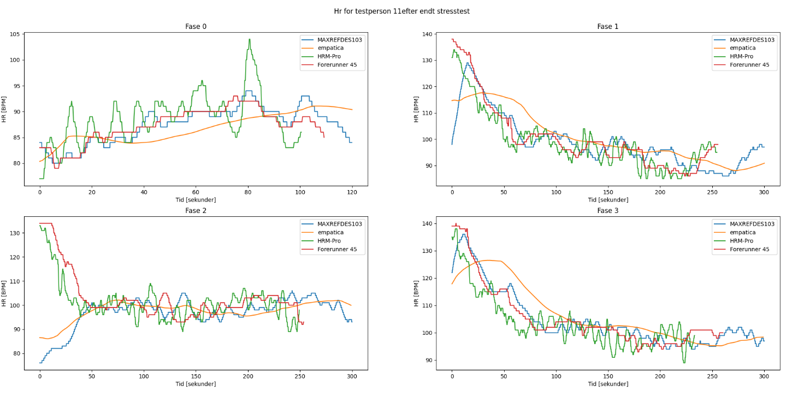

Figur 2 - Her ses et eksempel på, hvor MAXREFDES103 følger pulsen (Fase 3), og ikke følger pulsen (Fase 2)

**Udfordringer og mulige forslag**Formålet med forsøget er som sagt at undersøge, om musik, der har et tempo på 2% under pulsen, har en mere positiv virkning på pulsen end statisk musik og stilhed. Med positiv virkning menes at pulsen stabiliseres hurtigere samt falder til et lavere niveau. Den dynamiske musik styres af pulsen fra MAXREFDES103, og derfor er det meget vigtigt, at MAXREFDES103 giver pålidelige data, særligt under de dynamiske faser. Hvis ikke dette er tilfældet, så kan vi ikke regne med, at musikken har fulgt pulsen, og dermed har lagt 2% lavere end pulsen. Derfor bør upålidelige data fra MAXREFDES103 ikke bruges. Hvis MAXREFDES103 derimod kun giver pålidelige data i den dynamiske fase, og ikke i de øvrige 2 faser, så kan man vælge data fra en mere pålidelig sensor. Dermed kan stabiliseringstider og slutpuls sammenlignes gennem data fra en anden sensor, eks HRM-pro. Et eksempel på dette kunne være eksemplet i figur 2. Her er fase 1 dynamisk musikintervention, fase 2 statisk musikintervention og fase 3 stilhed. Da MAXREFDES103 og HRM-Pro er relativt enige i Fase 1 og 3, så kan man måske bruge data fra HRM-Pro i alle tre faser, og hermed regne forskellen ud på baggrund af dette data.

Med den ovenstående tilgang bliver der 7 brugbare dataopsamlinger, herunder Testperson 5, 8, 9, 11, 12, 13 og 14. Hvis man udelukkende vælger at bruge data, hvor MAXREFDES103 har været stabil gennem alle faserne, så efterlader dette datasæt 5 som eneste brugbare datasæt.

Hovedudfordringen ligger dermed i, at finde en god måde at vurdere hvilke datasæt, der kan bruges til at vurdere stabiliseringstidspunktet og slutpulsen. Dette var simpelt hvis sensorerne var enige, men det er de kun til en hvis grad, og ikke ved alle målinger. Nogle af de spørgsmål der er dukket op er spørgsmål som:

1. Kan man overhovedet sige, at musikken har ligget 2% under pulsen, når data fra MAXREFDES103 starter med at stige, før pulsen falder. Et eksempel på dette er Fase 1 i figur 2.
2. Giver det mening at vurdere stabiliseringstid og slutpuls ud fra HRM-Pro data, når den dynamiske musik er styret af MAXREFDES103, selvom man kun bruger de datasæt, hvor MAXREFDES103 har givet data, med den forventede karakteristik i den dynamiske periode?
3. Maxrefdes103 er ofte forsinket i forhold til HRM-Pro, hvilket kan betyde, at når musikkens tempo har ligget 2% under pulsen fra MAXREFDES103, så har den måske ligget nogle procenter over den virkelige puls. Hvordan forholder vi os til det?